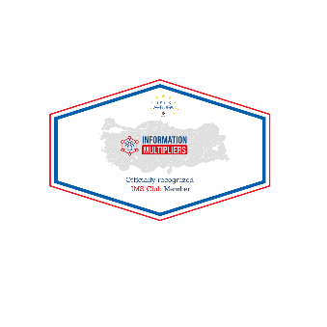
AB Programları ve Ufuk Avrupa Projeleri Bilgilendirme Günü ve Tecrübe Paylaşımı Etkinliği

PROGRAM AKIŞI

- 10:00 – Kayıt

- 10:30 – Açılış Konuşmaları
  - Metin SARAÇ (ATAP A.Ş. Yönetim Kurulu Başkanı)
  - Burcu Bahar GÖĞÜŞ DOĞAN (TÜBİTAK Ulusal İrtibat Noktaları Temsilcisi)
- 10:40 – Ufuk Avrupa Programı 2027 Dönemi Çağrıları ve FP10
Katılımcı Soru ve Cevapları
  - Burcu Bahar GÖĞÜŞ DOĞAN (TÜBİTAK Ulusal İrtibat Noktaları Temsilcisi)
- 11:30 – IMs Club Oturumu
  - Moderatör: Burcu Bahar GÖĞÜŞ DOĞAN (TÜBİTAK Ulusal İrtibat Noktaları Temsilcisi)
  - Panelistler:
    - Öğr. Gör. Dr. Rabia TAŞ (Anadolu Üniversitesi IMs)
    - Öğr. Gör. Dr. Murat AYAR (ESTÜ IMs),
    - İpek Aslı TİRYAKİ (ATAP IMs),
  - Konular:
    - IMs nedir? Amacı, görevleri, faaliyetleri, nasıl erişilir?
    - Konsorsiyum ve network kurmanın önemi ve yöntemleri (Partnerlikler, Brokerage Events, Portallar, EARMA, T-ARMA, CrowdHelix)
    - TÜBİTAK Destekleri (Koordinatörlük, B2B)
    - Gelecek hedefleri ve ortak çalışmalar
    - Katılımcı Soru ve Cevapları

- 12:30 – Öğle Yemeği

- 13:30 – Pre/Post Award Tecrübe Paylaşımı:
MAPIT, SENSORHUB, AI4GTECH, IPA, ATAP Girişimcileri
  - Moderatör: Duygu YALNIZOĞLU (ATAP A.Ş. Genel Müdürü)
  - Panelistler: Proje Yürütücüleri
  - Konular:
    - Çağrı araştırma,
    - Konsorsiyum kurma,
    - Proje yazma,
    - Başarı hikayeleri ve çıkarılan dersler.
    - Katılımcıların Paylaşımları

- 14:30 – Ara

- 14:50 – PA-YE AI AB Projeleri Eşleşme Yapay Zekâ Tanıtımı
- 15:10 – Hızlı Tanışma ve İş Birliği Görüşmeleri (Networking)

- 16:00 – Kapanış

